Temat: Poznajemy paprotniki i ich cechy charakterystyczne.
Cele lekcji: wymienisz podstawowe elementy budowy paprotników (paproci, skrzypów i widłaków), wskażesz środowisko życia paprotników oraz określisz znaczenie ich w przyrodzie i dla człowieka.
Otwórz podręcznik na stronie 121 i przeczytaj teks pod tytułem: " Środowisko życia "- po przeczytaniu zastanów się gdzie występują paprotniki i jakie lubią miejsca?
Zapisz w zeszycie punkt 1 i 2 notatki:
1. Paprotniki są roślinami lądowymi, tylko nieliczne żyją w wodzie. Występują w miejscach wilgotnych i zacienionych.

2.Podział paprotników
paprocie skrzypy widłaki
- salwinia pływająca * skrzyp olbrzymi * widłak goździsty
- długosz królewski * skrzyp polny * widłak wroniec
- paprotka zwyczajna * skrzyp leśny * widłak jałowcowaty
- pióropusznik strusi
( w podręczniku na str.126 - 128 możesz zapoznać się z informacjami i wyglądem wyżej wymienionych gatunków paproci)
Jeżeli masz możliwość obejrzyj krótki film znajdujący się pod linkiem:
https://epodreczniki.pl/a/film/DNQHQ03hK
Po zapisaniu i obejrzeniu filmu otwórz ponownie podręcznik na stronie 121 - przeczytaj ogólną budowę paprotników- zwróć uwagę na poszczególne elementy wchodzące w skład budowy. Zapoznaj się z ich funkcjami.
Po przeczytaniu zastanów się czym się różni budowa zewnętrzna mchów od paprotników?
Odpowiedz zapisz w zeszycie!
Po wykonaniu zadania przeczytaj z podręcznika - "Jak wyglądają paprocie, skrzypy i widłaki?" - pd. str. 122 - 123- Przeanalizuj budowę wymienionych gatunków i zwróć uwagę na pogrubiony druk!! Odpowiedz na pytanie z jakich organów są zbudowane: paprocie, skrzypy i widłaki i jaka pełnią funkcje poszczególne elementy budowy?
Przypominam organy u roślin to - korzeń, łodyga i liść!!!!
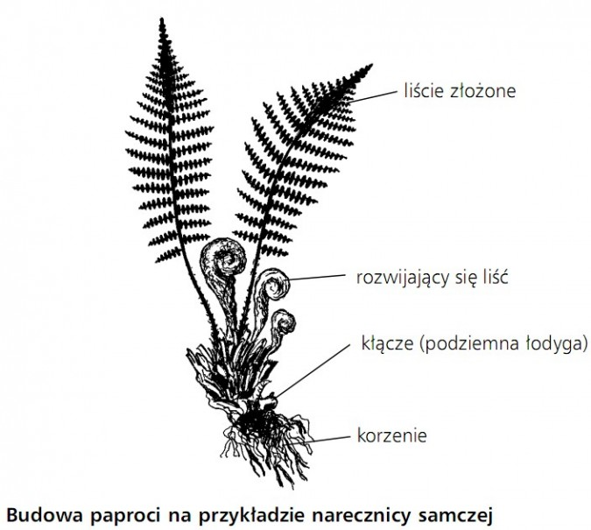
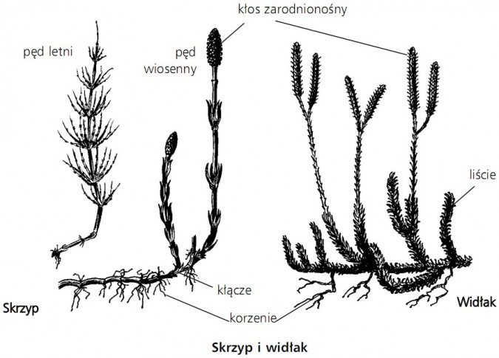
(Jeżeli masz możliwość możesz skopiować, wydrukować i wkleić do zeszytu)
Przeanalizuj z podręcznika informację dotyczące rozmnażania paprotników- pd. str. 124
Zapisz w zeszycie punkt 3 notatki:
3. Rozmnażanie paprotników:
- powstanie zarodni;
- wytwarzanie zarodników;
- kiełkowanie zarodników;
- wytwarzanie rodni lub plemni na przedroślu;
- zapłodnienie w obecności wody;
- wzrost i rozwój paproci.
Ponownie otwórz podręcznik na stronie 125 -przeczytaj tekst i zwróć uwagę na znaczenie paprotników w przyrodzie i dla człowieka.
Po przeczytaniu zapisz w zeszycie po 2 znaczenia paprotników w przyrodzie i dla człowieka.
4. Znaczenie paprotników w przyrodzie:
- ..............................................................
- ...............................................................
5. Znaczenie paprotników dla człowieka:
- ..................................................................
- ...................................................................
W celu utrwalenia wiadomości zapoznaj się z informacjami zamieszczonymi w poniższym linku i wykonaj zadania (jeżeli masz taką możliwość):
https://epodreczniki.pl/a/interaktywne-cwiczenia-multimedialne/DzHF5EnUe
https://av.epodreczniki.pl/b/skrzypy-i-paprocie---rosliny-wilgotnych-srodowisk/P8xE5xQjE
Proszę o kontakt przez dziennik w razie trudności.

